Анкета животного без владельца от 22.09.2022г.

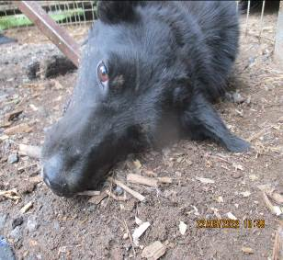 | Дата отлова, место (район, улица, дом) | Ворошиловский район, ул. Дербентская
 | Пол животного | Самец – 4313/2022
 | Дата вакцинации | 03.10.2022 г.
 | Дата кастрации/стерилизации | 03.10.2022 г.
 | Дата выпуска, место (район, улица, дом) | 06.10.2022 г. – среда обитания
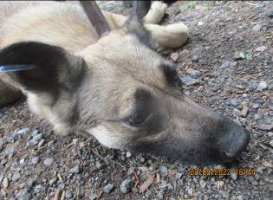 | Дата отлова, место (район, улица, дом) | Ворошиловский район, ул. Дербентская
 | Пол животного | Самка – 4312/2022
 | Дата вакцинации | 03.10.2022 г.
 | Дата кастрации/стерилизации | 03.10.2022 г.
 | Дата выпуска, место (район, улица, дом) | 06.10.2022 г. – среда обитания
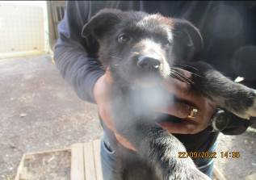 | Дата отлова, место (район, улица, дом) | Ворошиловский район, ул. Дербентская
 | Пол животного | Самец – 4150/2022
 | Дата вакцинации | -
 | Дата кастрации/стерилизации | -
 | Дата выпуска, место (район, улица, дом) | 23.09.2022 г. - договор
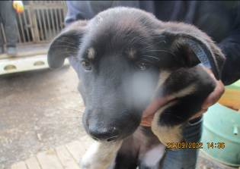 | Дата отлова, место (район, улица, дом) | Ворошиловский район, ул. Дербентская
 | Пол животного | Самка – 4152/2022
 | Дата вакцинации | -
 | Дата кастрации/стерилизации | -
 | Дата выпуска, место (район, улица, дом) | 23.09.2022 г. - договор
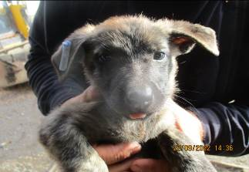 | Дата отлова, место (район, улица, дом) | Ворошиловский район, ул. Дербентская
 | Пол животного | Самка – 4151/2022
 | Дата вакцинации | -
 | Дата кастрации/стерилизации | -
 | Дата выпуска, место (район, улица, дом) | 23.09.2022 г. - договор
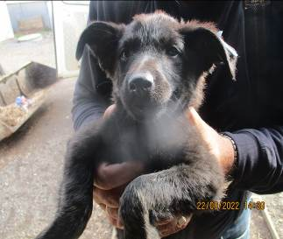 | Дата отлова, место (район, улица, дом) | Ворошиловский район, ул. Дербентская
 | Пол животного | Самец – 4154/2022
 | Дата вакцинации | -
 | Дата кастрации/стерилизации | -
 | Дата выпуска, место (район, улица, дом) | 23.09.2022 г. - договор
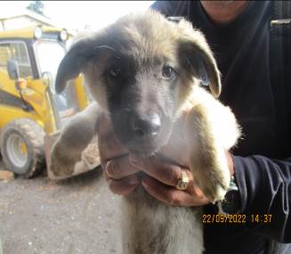 | Дата отлова, место (район, улица, дом) | Ворошиловский район, ул. Дербентская
 | Пол животного | Самец – 4153/2022
 | Дата вакцинации | -
 | Дата кастрации/стерилизации | -
 | Дата выпуска, место (район, улица, дом) | 23.09.2022 г. - договор

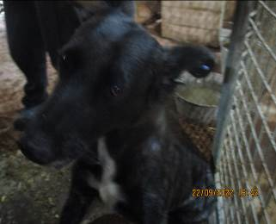 | Дата отлова, место (район, улица, дом) | Кировский район, набережная Высоцкого
 | Пол животного | Самка – 4311/2022
 | Дата вакцинации | 03.10.2022 г.
 | Дата кастрации/стерилизации | 03.10.2022 г.
 | Дата выпуска, место (район, улица, дом) | 19.10.2022 г. – среда обитания
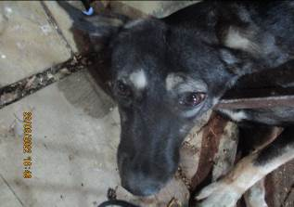 | Дата отлова, место (район, улица, дом) | Кировский район, пристань Руднева
 | Пол животного | Самка – 4310/2022
 | Дата вакцинации | 03.10.2022 г.
 | Дата кастрации/стерилизации | 03.10.2022 г.
 | Дата выпуска, место (район, улица, дом) | 07.10.2022 г. – среда обитания
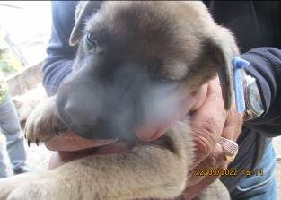 | Дата отлова, место (район, улица, дом) | Советский район, ул. Самарская
 | Пол животного | Самец – 4288/2022
 | Дата вакцинации | 03.10.2022 г.
 | Дата кастрации/стерилизации | -
 | Дата выпуска, место (район, улица, дом) | 11.11.2022 г. - падеж
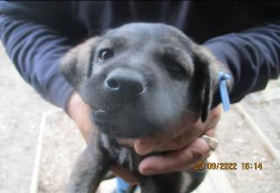 | Дата отлова, место (район, улица, дом) | Советский район, ул. Самарская
 | Пол животного | Самец – 4289/2022
 | Дата вакцинации | 03.10.2022 г.
 | Дата кастрации/стерилизации | 03.10.2022 г.
 | Дата выпуска, место (район, улица, дом) | 04.10.2022 г. – среда обитания
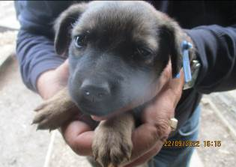 | Дата отлова, место (район, улица, дом) | Советский район, ул. Самарская
 | Пол животного | Самка – 4290/2022
 | Дата вакцинации | 03.10.2022 г.
 | Дата кастрации/стерилизации | -
 | Дата выпуска, место (район, улица, дом) | 01.11.2022 г. - падеж
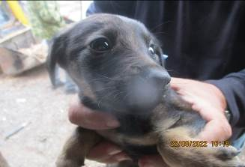 | Дата отлова, место (район, улица, дом) | Советский район, ул. Самарская
 | Пол животного | Самец – 4294/2022
 | Дата вакцинации | 03.10.2022 г.
 | Дата кастрации/стерилизации | 03.10.2022 г.
 | Дата выпуска, место (район, улица, дом) | 26.10.2022 г. – среда обитания
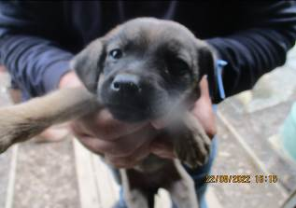 | Дата отлова, место (район, улица, дом) | Советский район, ул. Самарская
 | Пол животного | Самка – 4291/2022
 | Дата вакцинации | 03.10.2022 г.
 | Дата кастрации/стерилизации | -
 | Дата выпуска, место (район, улица, дом) | 13.11.2022 г. - падеж

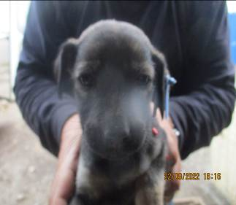 | Дата отлова, место (район, улица, дом) | Советский район, ул. Самарская
 | Пол животного | Самка – 4292/2022
 | Дата вакцинации | 03.10.2022 г.
 | Дата кастрации/стерилизации | -
 | Дата выпуска, место (район, улица, дом) | 31.10.2022 г. - падеж
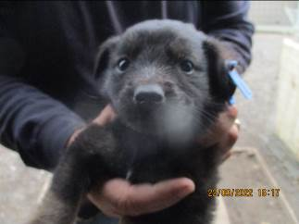 | Дата отлова, место (район, улица, дом) | Советский район, ул. Самарская
 | Пол животного | Самка – 4293/2022
 | Дата вакцинации | 03.10.2022 г.
 | Дата кастрации/стерилизации | -
 | Дата выпуска, место (район, улица, дом) | 18.11.2022 г. - падеж
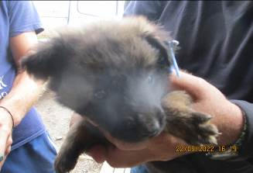 | Дата отлова, место (район, улица, дом) | Советский район, ул. Самарская
 | Пол животного | Самец – 4296/2022
 | Дата вакцинации | 03.10.2022 г.
 | Дата кастрации/стерилизации | -
 | Дата выпуска, место (район, улица, дом) | 20.10.2022 г. - падеж
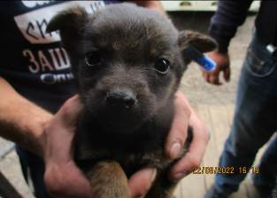 | Дата отлова, место (район, улица, дом) | Советский район, ул. Самарская
 | Пол животного | Самец – 4297/2022
 | Дата вакцинации | 03.10.2022 г.
 | Дата кастрации/стерилизации | -
 | Дата выпуска, место (район, улица, дом) | 20.11.2022 г. - падеж
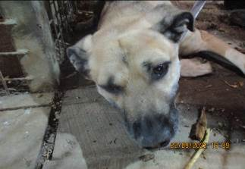 | Дата отлова, место (район, улица, дом) | Советский район, ул. Самарская
 | Пол животного | Самец – 4309/2022
 | Дата вакцинации | 03.10.2022 г.
 | Дата кастрации/стерилизации | 03.10.2022 г.
 | Дата выпуска, место (район, улица, дом) | 14.10.2022 г. – среда обитания
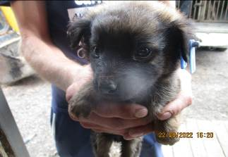 | Дата отлова, место (район, улица, дом) | Советский район, ул. Самарская
 | Пол животного | Самец – 4298/2022
 | Дата вакцинации | 03.10.2022 г.
 | Дата кастрации/стерилизации | -
 | Дата выпуска, место (район, улица, дом) | 06.11.2022 г. - падеж
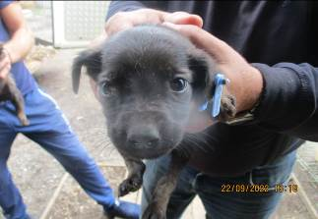 | Дата отлова, место (район, улица, дом) | Советский район, ул. Самарская
 | Пол животного | Самка – 4295/2022
 | Дата вакцинации | 03.10.2022 г.
 | Дата кастрации/стерилизации | 03.10.2022 г.
 | Дата выпуска, место (район, улица, дом) | 27.10.2022 г. - падеж

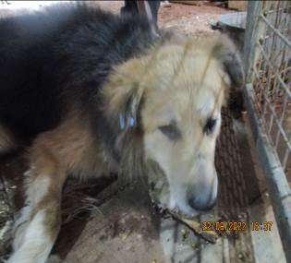 | Дата отлова, место (район, улица, дом) | Кировский район, ул. Учетная
 | Пол животного | Самец – 4308/2022
 | Дата вакцинации | 03.10.2022 г.
 | Дата кастрации/стерилизации | 03.10.2022 г.
 | Дата выпуска, место (район, улица, дом) | 07.10.2022 г. – среда обитания
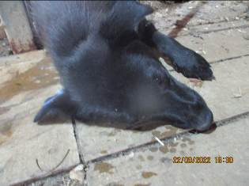 | Дата отлова, место (район, улица, дом) | Кировский район, ул. Учетная
 | Пол животного | Самка – 4305/2022
 | Дата вакцинации | 03.10.2022 г.
 | Дата кастрации/стерилизации | 03.10.2022 г.
 | Дата выпуска, место (район, улица, дом) | 07.10.2022 г. – среда обитания
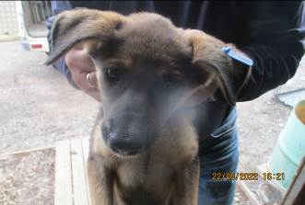 | Дата отлова, место (район, улица, дом) | Кировский район, ул. Окружная
 | Пол животного | Самка – 4299/2022
 | Дата вакцинации | 03.10.2022 г.
 | Дата кастрации/стерилизации | 03.10.2022 г.
 | Дата выпуска, место (район, улица, дом) | 11.10.2022 г. – среда обитания
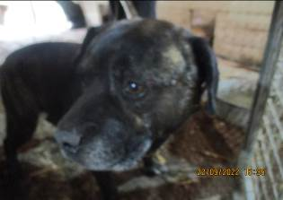 | Дата отлова, место (район, улица, дом) | Кировский район, ул. Окружная
 | Пол животного | Самец – 4307/2022
 | Дата вакцинации | 03.10.2022 г.
 | Дата кастрации/стерилизации | 03.10.2022 г.
 | Дата выпуска, место (район, улица, дом) | 19.10.2022 г. – среда обитания
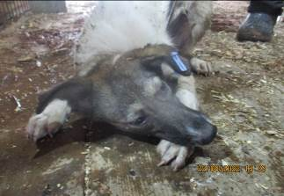 | Дата отлова, место (район, улица, дом) | Кировский район, ул. Кирова
 | Пол животного | Самец – 4306/2022
 | Дата вакцинации | 03.10.2022 г.
 | Дата кастрации/стерилизации | 03.10.2022 г.
 | Дата выпуска, место (район, улица, дом) | 11.10.2022 г. – среда обитания
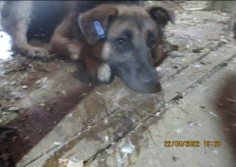 | Дата отлова, место (район, улица, дом) | Кировский район, ул. Кирова
 | Пол животного | Самец – 4304/2022
 | Дата вакцинации | 03.10.2022 г.
 | Дата кастрации/стерилизации | 03.10.2022 г.
 | Дата выпуска, место (район, улица, дом) | 05.10.2022 г. – среда обитания
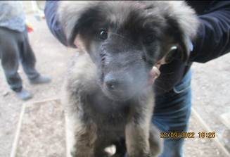 | Дата отлова, место (район, улица, дом) | Советский район, ул. Слесарная
 | Пол животного | Самец – 4303/2022
 | Дата вакцинации | 03.10.2022 г.
 | Дата кастрации/стерилизации | 03.10.2022 г.
 | Дата выпуска, место (район, улица, дом) | 14.10.2022 г. – среда обитания
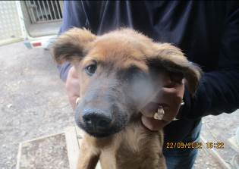 | Дата отлова, место (район, улица, дом) | Советский район, ул. Слесарная
 | Пол животного | Самец – 4300/2022
 | Дата вакцинации | 03.10.2022 г.
 | Дата кастрации/стерилизации | 03.10.2022 г.
 | Дата выпуска, место (район, улица, дом) | 14.10.2022 г. – среда обитания
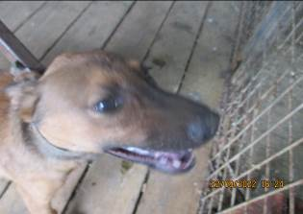 | Дата отлова, место (район, улица, дом) | Советский район, ул. Слесарная
 | Пол животного | Самец – 4302/2022
 | Дата вакцинации | 03.10.2022 г.
 | Дата кастрации/стерилизации | 03.10.2022 г.
 | Дата выпуска, место (район, улица, дом) | 14.10.2022 г. – среда обитания
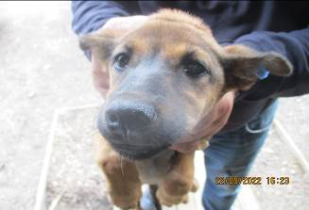 | Дата отлова, место (район, улица, дом) | Советский район, ул. Слесарная
 | Пол животного | Самка – 4301/2022
 | Дата вакцинации | 03.10.2022 г.
 | Дата кастрации/стерилизации | 03.10.2022 г.
 | Дата выпуска, место (район, улица, дом) | 04.10.2022 г. – среда обитания

